2º curso / 2º cuatr.  Grado Ing. Inform.  Doble Grado Ing. Inform. y Mat. |  | Arquitectura de Computadores (AC)  Cuaderno de prácticas.  Bloque Práctico 4. Optimización de código  Estudiante (nombre y apellidos): Ernesto Serrano Collado  Grupo de prácticas: A2  Fecha de entrega: 02/06/2016  Fecha evaluación en clase: 03/06/2016

Denominación de marca del chip de procesamiento o procesador (se encuentra en /proc/cpuinfo): AMD Athlon(tm) X2 Dual-Core QL-60
Sistema operativo utilizado: Linux ubuntu 3.19.0-59-generic #65~14.04.1-Ubuntu SMP Tue Apr 19 18:57:09 UTC 2016 x86_64 x86_64 x86_64 GNU/Linux
Versión de gcc utilizada: gcc (Ubuntu 4.8.4-2ubuntu1~14.04.3) 4.8.4
Adjunte el contenido del fichero /proc/cpuinfo de la máquina en la que ha tomado las medidas

- Para el núcleo que se muestra en la Figura 1 (ver guion de prácticas), y para un programa que implemente la multiplicación de matrices (use variables globales):
  - Modifique el código C para reducir el tiempo de ejecución del mismo. Justifique los tiempos obtenidos (use –O2) a partir de la modificación realizada. Incorpore los códigos modificados en el cuaderno.
  - Genere los códigos en ensamblador con -O2 para el original y dos códigos modificados obtenidos en el punto anterior (incluido el que supone menor tiempo de ejecución) e incorpórelos al cuaderno de prácticas. Destaque las diferencias entre ellos en el código ensamblador.
A) MULTIPLICACIÓN DE MATRICES:
CÓDIGO FUENTE: pmm-secuencial.c
(ADJUNTAR CÓDIGO FUENTE AL .ZIP)
#include <stdio.h>
#include <stdlib.h>
#include <time.h>

#define MAX 3355 //=2^25

int a[MAX][MAX], b[MAX][MAX], c[MAX][MAX];

int main(int argc, char **argv)
{
unsigned i, j, k;

if(argc < 2)
{
fprintf(stderr, "falta size\n");
exit(-1);
}

unsigned int N = atoi(argv[1]);

if (N>MAX) N=MAX;

// Inicializamos las matrices
for (i=0; i<N; i++)
{
for (j=0; j<N; j++)
{
a[i][j] = 0;
b[i][j] = 2;
c[i][j] = 2;
}
}

struct timespec cgt1,cgt2; double ncgt;

clock_gettime(CLOCK_REALTIME,&cgt1);

// Multiplicacion
for (i=0; i<N; i++)
for (j=0; j<N; j++)
for (k=0; k<N; k++)
a[i][j] += b[i][k] * c[k][j];

clock_gettime(CLOCK_REALTIME,&cgt2);

ncgt=(double) (cgt2.tv_sec-cgt1.tv_sec)+( double) ((cgt2.tv_nsec-cgt1.tv_nsec)/(1.e+9));

// Pitamos la primera y la ultima linea de la matriz resultante
printf("Tiempo = %11.9f\t Primera = %d\t Ultima=%d\n",ncgt,a[0][0],a[N-1][N-1]);

return 0;
}

1.1. MODIFICACIONES REALIZADAS (al menos dos modificaciones):
Modificación a) –explicación-:
Simplemente he invertido los bucles j y k, al estar así mas proximos los datos en memoria
Modificación b) –explicación-:
He desenrrollado el bucle k en bloques de 8

1.1. CÓDIGOS FUENTE MODIFICACIONES
a) pmm-secuencial-modificado-a.c
(ADJUNTAR CÓDIGO FUENTE AL .ZIP)
#include <stdio.h>
#include <stdlib.h>
#include <time.h>

#define MAX 3355 //=2^25

int a[MAX][MAX], b[MAX][MAX], c[MAX][MAX];

int main(int argc, char **argv)
{
unsigned i, j, k;

if(argc < 2)
{
fprintf(stderr, "falta size\n");
exit(-1);
}

unsigned int N = atoi(argv[1]);

if (N>MAX) N=MAX;

// Inicializamos las matrices
for (i=0; i<N; i++)
{
for (j=0; j<N; j++)
{
a[i][j] = 0;
b[i][j] = 2;
c[i][j] = 2;
}
}

struct timespec cgt1,cgt2; double ncgt;

clock_gettime(CLOCK_REALTIME,&cgt1);

// Multiplicacion
for (i=0; i<N; i++)
for (k=0; k<N; k++)
for (j=0; j<N; j++)
a[i][j] += b[i][k] * c[k][j];

clock_gettime(CLOCK_REALTIME,&cgt2);

ncgt=(double) (cgt2.tv_sec-cgt1.tv_sec)+( double) ((cgt2.tv_nsec-cgt1.tv_nsec)/(1.e+9));

// Pitamos la primera y la ultima linea de la matriz resultante
printf("Tiempo = %11.9f\t Primera = %d\t Ultima=%d\n",ncgt,a[0][0],a[N-1][N-1]);

return 0;
}

Capturas de pantalla (que muestren que el resultado es correcto):

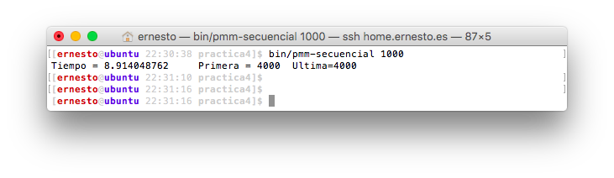
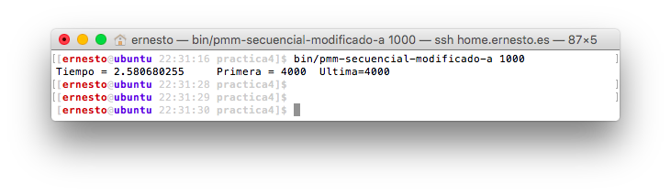

b) pmm-secuencial-modificado_b.c
(ADJUNTAR CÓDIGO FUENTE AL .ZIP)
#include <stdio.h>
#include <stdlib.h>
#include <time.h>

#define MAX 3355 //=2^25

int a[MAX][MAX], b[MAX][MAX], c[MAX][MAX];

int main(int argc, char **argv)
{
unsigned i, j, k;

int total = 0;
int h;
int s1,s2,s3,s4,s5,s6,s7,s8;
s1=s2=s3=s4=s5=s6=s7=s8=0;

if(argc < 2)
{
fprintf(stderr, "falta size\n");
exit(-1);
}

unsigned int N = atoi(argv[1]);

if (N>MAX) N=MAX;

// Inicializamos las matrices
for (i=0; i<N; i++)
{
for (j=0; j<N; j++)
{
a[i][j] = 0;
b[i][j] = 2;
c[i][j] = 2;
}
}

struct timespec cgt1,cgt2; double ncgt;

int iterations = N/8;

clock_gettime(CLOCK_REALTIME,&cgt1);

// Multiplicacion
for (i=0; i<N; i++)
for (j=0; j<N; j++)
{
s1=s2=s3=s4=s5=s6=s7=s8=0;
for (h=0, k=0;h < iterations; ++h, k+=8)
{
s1 += (b[i][k] *c[k][j] );
s2 += (b[i][k+1]*c[j][k+1]);
s3 += (b[i][k+2]*c[j][k+2]);
s4 += (b[i][k+3]*c[j][k+3]);
s5 += (b[i][k+4]*c[j][k+4]);
s6 += (b[i][k+5]*c[j][k+5]);
s7 += (b[i][k+6]*c[j][k+6]);
s8 += (b[i][k+7]*c[j][k+7]);
}

total = s1 + s2 + s3 + s4 + s5 + s6 + s7 + s8;
a[i][j]=total;

for(k=iterations*8; k<N; ++k)
total += (b[i][k]*c[j][k]);

a[i][j]=total;
}

clock_gettime(CLOCK_REALTIME,&cgt2);

ncgt=(double) (cgt2.tv_sec-cgt1.tv_sec)+( double) ((cgt2.tv_nsec-cgt1.tv_nsec)/(1.e+9));

// Pitamos la primera y la ultima linea de la matriz resultante
printf("Tiempo = %11.9f\t Primera = %d\t Ultima=%d\n",ncgt,a[0][0],a[N-1][N-1]);

return 0;
}

Capturas de pantalla (que muestren que el resultado es correcto):

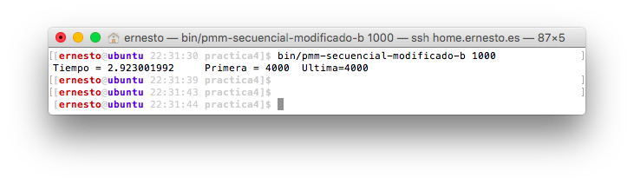

1.1. TIEMPOS:
Modificación | -O2
Sin modificar | 8.914048762
Modificación a) | 2.580680255
Modificación b) | 2.923001992

1.1. COMENTARIOS SOBRE LOS RESULTADOS:

Con una operación tan sencilla como cambiar el orden de los bucles se puede optimizar incluso mas que con un desenrollado de bucle, hay que tener muy en cuenta la arquitectura donde se ejecuta para poder hacer estas optimizaciones, pero se puede llegar a conseguir muy buen rendimiento.

1.2. CÓDIGO EN ENSAMBLADOR DEL ORIGINAL Y DE DOS MODIFICACIONES (ADJUNTAR AL .ZIP):
(PONER AQUÍ SÓLO LA ZONA DEL CÓDIGO ENSAMBLADOR EVALUADA, USE COLORES PARA DESTACAR LAS DIFERENCIAS)

pmm-secuencial.s | pmm-secuencial-modificado_b.s | pmm-secuencial-modificado_c.s
leaq b+4(,%r13,4), %r11  xorl %r9d, %r9d  .L14:  leaq (%r11,%r9), %rdi  leaq b(%r9), %r10  xorl %r8d, %r8d  .p2align 4,,10  .p2align 3  .L12:  movl a(%r9,%r8), %esi  leaq c(%r8), %rcx  movq %r10, %rax  .p2align 4,,10  .p2align 3  .L10:  movl (%rax), %edx  addq $4, %rax  addq $13420, %rcx  imull -13420(%rcx), %edx  addl %edx, %esi  cmpq %rdi, %rax  jne .L10  movl %esi, a(%r9,%r8)  addq $4, %r8  cmpq %rbp, %r8  jne .L12  addq $13420, %r9  cmpq %r12, %r9  jne .L14  .L11:  leaq 16(%rsp), %rsi  xorl %edi, %edi | leaq b+4(,%r13,4), %r10  xorl %edx, %edx  .L14:  leaq (%r10,%rdx), %r9  leaq b(%rdx), %r8  xorl %esi, %esi  .p2align 4,,10  .p2align 3  .L12:  movl (%r8), %edi  xorl %eax, %eax  .p2align 4,,10  .p2align 3  .L10:  movl c(%rsi,%rax), %ecx  imull %edi, %ecx  addl %ecx, a(%rdx,%rax)  addq $4, %rax  cmpq %rbx, %rax  jne .L10  addq $4, %r8  addq $13420, %rsi  cmpq %r9, %r8  jne .L12  addq $13420, %rdx  cmpq %r12, %rdx  jne .L14  .L11:  leaq 16(%rsp), %rsi  xorl %edi, %edi | movl %ebx, %eax  leal 0(,%rbx,8), %ebx  movq $0, 16(%rsp)  subl $1, %eax  movl $0, 56(%rsp)  addq $1, %rax  movl %ebx, 36(%rsp)  imulq $107360, %rax, %rax  movq %rax, 40(%rsp)  .L17:  movl 56(%rsp), %r14d  movq 16(%rsp), %rax  xorl %r13d, %r13d  movq $c+4, (%rsp)  addq $b, %rax  imulq $3355, %r14, %r14  movq %rax, 48(%rsp)  .p2align 4,,10  .p2align 3  .L15:  movl 32(%rsp), %eax  movl %r13d, 8(%rsp)  testl %eax, %eax  je .L18  movl %r15d, 12(%rsp)  movq (%rsp), %rdx  xorl %ecx, %ecx  movq 48(%rsp), %rax  movq 40(%rsp), %r15  xorl %r12d, %r12d  xorl %ebp, %ebp  xorl %ebx, %ebx  xorl %r11d, %r11d  xorl %r10d, %r10d  xorl %r9d, %r9d  xorl %r8d, %r8d  xorl %edi, %edi  .p2align 4,,10  .p2align 3  .L13:  movl (%rax), %esi  addq $32, %rdx  addq $32, %rax  imull c(%rcx,%r13,4), %esi  addq $107360, %rcx  addl %esi, %edi  movl -28(%rax), %esi  imull -32(%rdx), %esi  addl %esi, %r8d  movl -24(%rax), %esi  imull -28(%rdx), %esi  addl %esi, %r9d  movl -20(%rax), %esi  imull -24(%rdx), %esi  addl %esi, %r10d  movl -16(%rax), %esi  imull -20(%rdx), %esi  addl %esi, %r11d  movl -12(%rax), %esi  imull -16(%rdx), %esi  addl %esi, %ebx  movl -8(%rax), %esi  imull -12(%rdx), %esi  addl %esi, %ebp  movl -4(%rax), %esi  imull -8(%rdx), %esi  addl %esi, %r12d  cmpq %r15, %rcx  jne .L13  addl %r8d, %edi  movl 12(%rsp), %r15d  addl %r9d, %edi  addl %r10d, %edi  addl %r11d, %edi  addl %edi, %ebx  addl %ebx, %ebp  addl %ebp, %r12d  .L12:  movl 36(%rsp), %eax  cmpl %eax, %r15d  jbe .L9  movl 8(%rsp), %esi  imulq $3355, %rsi, %rsi  .p2align 4,,10  .p2align 3  .L10:  movl %eax, %edx  addl $1, %eax  leaq (%rsi,%rdx), %rcx  leaq (%r14,%rdx), %rdi  movl b(,%rdi,4), %edx  imull c(,%rcx,4), %edx  addl %edx, %r12d  cmpl %r15d, %eax  jne .L10  .L9:  movq 16(%rsp), %rax  addq $13420, (%rsp)  movl %r12d, a(%rax,%r13,4)  addq $1, %r13  cmpq 24(%rsp), %r13  jne .L15  addl $1, 56(%rsp)  addq $13420, 16(%rsp)  cmpl %r15d, 56(%rsp)  jne .L17  jmp .L14  .L24:  leaq 64(%rsp), %rsi  xorl %edi, %edi

B) CÓDIGO FIGURA 1:
CÓDIGO FUENTE: figura1-original.c
(ADJUNTAR CÓDIGO FUENTE AL .ZIP)
#include <stdio.h>
#include <time.h>

struct
{
int a;
int b;
} s[5000];

int main(int argc, char **argv)
{
int ii, i, X1, X2;
int R[40000];

struct timespec cgt1,cgt2; double ncgt;

clock_gettime(CLOCK_REALTIME,&cgt1);

for (ii = 1; ii <= 40000; ii++)
{
X1 = 0; X2 = 0;

for (i = 0; i < 5000; i++)
X1 += 2 * s[i].a + ii;

for (i = 0; i < 5000; i++)
X2 += 3 * s[i].b - ii;

if ( X1 < X2 )
R[ii] = X1;
else
R[ii] = X2;
}

clock_gettime(CLOCK_REALTIME,&cgt2);
ncgt=(double) (cgt2.tv_sec-cgt1.tv_sec)+( double) ((cgt2.tv_nsec-cgt1.tv_nsec)/(1.e+9));

printf("R[0] = %i, R[39999] = %i\n", R[0], R[39999]);
printf("\nTiempo (seg.) = %11.9f\n", ncgt);

return 0;
}

1.1. MODIFICACIONES REALIZADAS (al menos dos modificaciones):
Modificación a) –explicación-:
He agrupado los dos for en uno solo, ya que hacen lo mismo y se reduce a la mitad, además he utilizado el operador ternario para asignar los valores en lugar de un if/else
Modificación b) –explicación-:
En este caso también he agrupado los dos for en uno solo, y lo he desenrrollado en operaciones de 5, al igual que en la anterior he utilizado el operador ternario

1.1. CÓDIGOS FUENTE MODIFICACIONES
a) figura1-modificado-a.c
(ADJUNTAR CÓDIGO FUENTE AL .ZIP)
#include <stdio.h>
#include <time.h>

struct
{
int a;
int b;
} s[5000];

int main(int argc, char **argv)
{
int ii, i, X1, X2;
int R[40000];

struct timespec cgt1,cgt2; double ncgt;

clock_gettime(CLOCK_REALTIME,&cgt1);

for (ii = 1; ii <= 40000; ii++)
{
X1 = 0; X2 = 0;

for (i = 0; i < 5000; i++)
{
X1 += 2 * s[i].a + ii;
X2 += 3 * s[i].b - ii;
}

R[ii] = ( X1 < X2 ) ? X1 : X2;

}

clock_gettime(CLOCK_REALTIME,&cgt2);
ncgt=(double) (cgt2.tv_sec-cgt1.tv_sec)+( double) ((cgt2.tv_nsec-cgt1.tv_nsec)/(1.e+9));

printf("R[0] = %i, R[39999] = %i\n", R[0], R[39999]);
printf("\nTiempo (seg.) = %11.9f\n", ncgt);

return 0;
}

Capturas de pantalla (que muestren que el resultado es correcto):
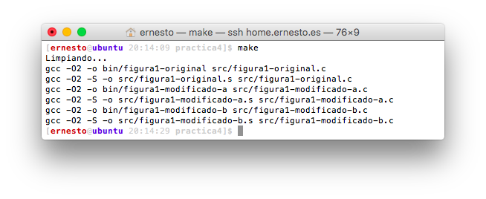
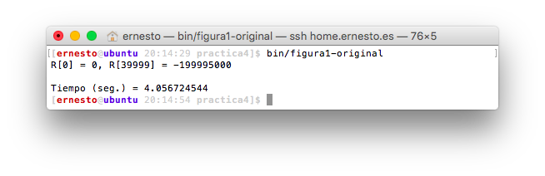
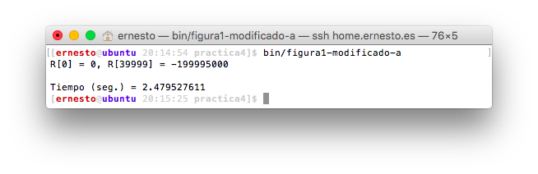

b) figura1-modificado-b.c
(ADJUNTAR CÓDIGO FUENTE AL .ZIP)
#include <stdio.h>
#include <time.h>

struct
{
int a;
int b;
} s[5000];

int main(int argc, char **argv)
{
int ii, i, X1, X2;
int R[40000];

struct timespec cgt1,cgt2; double ncgt;

clock_gettime(CLOCK_REALTIME,&cgt1);

for (ii = 1; ii <= 40000; ii++)
{
X1 = 0; X2 = 0;

for (i = 0; i < 5000; i+=4)
{
X1 += 2*s[i].a+ii;
X2 += 3*s[i].b-ii;
X1 += 2*s[i+1].a+ii;
X2 += 3*s[i+1].b-ii;
X1 += 2*s[i+2].a+ii;
X2 += 3*s[i+2].b-ii;
X1 += 2*s[i+3].a+ii;
X2 += 3*s[i+3].b-ii;
}

R[ii] = ( X1 < X2 ) ? X1 : X2;
}

clock_gettime(CLOCK_REALTIME,&cgt2);
ncgt=(double) (cgt2.tv_sec-cgt1.tv_sec)+( double) ((cgt2.tv_nsec-cgt1.tv_nsec)/(1.e+9));

printf("R[0] = %i, R[39999] = %i\n", R[0], R[39999]);
printf("\nTiempo (seg.) = %11.9f\n", ncgt);

return 0;
}

Capturas de pantalla (que muestren que el resultado es correcto):

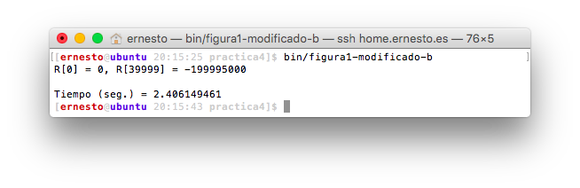

1.1. TIEMPOS:
Modificación | -O2
Sin modificar | 4.056724544
Modificación a) | 2.479527611
Modificación b) | 2.406149461

1.1. COMENTARIOS SOBRE LOS RESULTADOS:

El reducir el numero de bucles a la mitad evidentemente reducirá a la mitad la ejecución, en cambio el reducir el numero de iteraciones al desenrollar aunque se gana algo de velocidad no se nota de igual manera

1.2. CÓDIGO EN ENSAMBLADOR DEL ORIGINAL Y DE DOS MODIFICACIONES (ADJUNTAR AL .ZIP):
(PONER AQUÍ SÓLO LA ZONA DEL CÓDIGO ENSAMBLADOR EVALUADA, USE COLORES PARA DESTACAR LAS DIFERENCIAS)

figura1-original.s | figura1-modificado-a.s | figura1-modificado-b.s
leaq 52(%rsp), %r8  movl $1, %ecx  .p2align 4,,10  .p2align 3  .L2:  movl $s, %eax  xorl %esi, %esi  .p2align 4,,10  .p2align 3  .L9:  movl (%rax), %edx  addq $8, %rax  leal (%rcx,%rdx,2), %edx  addl %edx, %esi  cmpq $s+40000, %rax  jne .L9  movl $s+4, %eax  xorl %edi, %edi  .p2align 4,,10  .p2align 3  .L5:  movl (%rax), %edx  addq $8, %rax  leal (%rdx,%rdx,2), %edx  subl %ecx, %edx  addl %edx, %edi  cmpq $s+40004, %rax  jne .L5  cmpl %esi, %edi  jle .L6  movl %esi, (%r8)  .L7:  addl $1, %ecx  addq $4, %r8  cmpl $40001, %ecx  jne .L2  leaq 32(%rsp), %rsi  xorl %edi, %edi | leaq 52(%rsp), %r8  movl $1, %ecx  .p2align 4,,10  .p2align 3  .L2:  movl $s, %eax  xorl %edi, %edi  xorl %esi, %esi  .p2align 4,,10  .p2align 3  .L5:  movl (%rax), %edx  addq $8, %rax  leal (%rcx,%rdx,2), %edx  addl %edx, %esi  movl -4(%rax), %edx  leal (%rdx,%rdx,2), %edx  subl %ecx, %edx  addl %edx, %edi  cmpq $s+40000, %rax  jne .L5  cmpl %edi, %esi  cmovg %edi, %esi  addl $1, %ecx  addq $4, %r8  movl %esi, -4(%r8)  cmpl $40001, %ecx  jne .L2  leaq 32(%rsp), %rsi  xorl %edi, %edi | leaq 52(%rsp), %r11  movl $1, %edx  .p2align 4,,10  .p2align 3  .L2:  movl $s, %eax  xorl %ecx, %ecx  xorl %r10d, %r10d  .p2align 4,,10  .p2align 3  .L5:  movl 4(%rax), %r9d  movl (%rax), %esi  addq $32, %rax  leal (%r9,%r9,2), %r8d  movl -20(%rax), %r9d  leal (%rdx,%rsi,2), %esi  subl %edx, %r8d  addl %esi, %r10d  movl -24(%rax), %esi  leal (%r9,%r9,2), %edi  addl %r8d, %ecx  movl -12(%rax), %r9d  subl %edx, %edi  leal (%rdx,%rsi,2), %esi  addl %ecx, %edi  movl -16(%rax), %ecx  addl %esi, %r10d  leal (%r9,%r9,2), %esi  movl -4(%rax), %r9d  leal (%rdx,%rcx,2), %ecx  subl %edx, %esi  addl %edi, %esi  addl %ecx, %r10d  movl -8(%rax), %ecx  leal (%rdx,%rcx,2), %ecx  addl %ecx, %r10d  leal (%r9,%r9,2), %ecx  subl %edx, %ecx  addl %esi, %ecx  cmpq $s+40000, %rax  jne .L5  cmpl %ecx, %r10d  cmovle %r10d, %ecx  addl $1, %edx  addq $4, %r11  movl %ecx, -4(%r11)  cmpl $40001, %edx  jne .L2  leaq 32(%rsp), %rsi  xorl %edi, %edi

- El benchmark Linpack ha sido uno de los programas más ampliamente utilizados para evaluar las prestaciones de los computadores. De hecho, se utiliza como base en la lista de los 500 computadores más rápidos del mundo (el Top500 Report). El núcleo de este programa es una rutina denominada DAXPY (Double precision- real Alpha X Plus Y) que multiplica un vector por una constante y los suma a otro vector (Lección 3/Tema 1):
for (i=1;i<=N,i++) y[i]= a*x[i] + y[i];
  - Genere los programas en ensamblador para cada una de las opciones de optimización del compilador (-O0, -O2, -O3) y explique las diferencias que se observan en el código justificando las mejoras en velocidad que acarrean. Incorpore los códigos al cuaderno de prácticas y destaque las diferencias entre ellos.

CÓDIGO FUENTE: daxpy.c
(ADJUNTAR CÓDIGO FUENTE AL .ZIP)
#include <stdio.h>
#include <time.h>
#include <stdlib.h>

void daxpy(int *y, int *x, int a, unsigned n, struct timespec *cgt1, struct timespec *cgt2)
{
clock_gettime(CLOCK_REALTIME,cgt1);
unsigned i;
for (i=0; i<n; i++)
y[i] += a*x[i];
clock_gettime(CLOCK_REALTIME,cgt2);
}

int main(int argc, char *argv[])
{
if (argc < 3)
{
fprintf(stderr, "ERROR: falta tam del vector y constante\n");
exit(1);
}

unsigned n = strtol(argv[1], NULL, 10);
int a = strtol(argv[2], NULL, 10);
int *y, *x;
y = (int*) malloc(n*sizeof(int));
x = (int*) malloc(n*sizeof(int));

unsigned i;
for (i=0; i<n; i++)
{
y[i] = i+2;
x[i] = i*2;
}

struct timespec cgt1,cgt2; double ncgt;

daxpy(y, x, a, n, &cgt1, &cgt2);

ncgt=(double) (cgt2.tv_sec-cgt1.tv_sec)+( double) ((cgt2.tv_nsec-cgt1.tv_nsec)/(1.e+9));

printf("y[0] = %i, y[%i] = %i\n", y[0], n-1, y[n-1]);
printf("\nTiempo (seg.) = %11.9f\n", ncgt);

free(y);
free(x);

return 0;
}

Tiempos ejec. | -O0 | -O2 | -O3
Tiempos ejec. | 3.870453541 | 1.089101128 | 1.221126412

CAPTURAS DE PANTALLA:

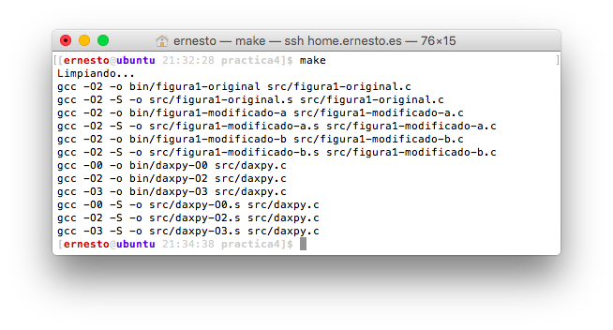

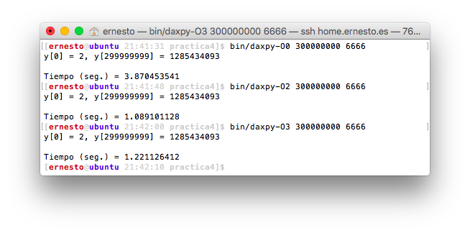

COMENTARIOS SOBRE LAS DIFERENCIAS EN ENSAMBLADOR:

Con O0 usamos direcciones relativas a la pila y con O2, registros de la arquitectura. Así ahorramos muchas operaciones move innecesarias y como se puede ver abajo obtenemos un código mucho más reducido para O2 que para O0, donde estamos moviendo a registros de la arquitectura direcciones relativas a la pila y operando con esas direcciones.
Por último, en O3, el compilador ha hecho un desenrollado del bucle, dándonos un código mas largo, y en este caso un poco mas lento que O2

CÓDIGO EN ENSAMBLADOR (ADJUNTAR AL .ZIP):
(PONER AQUÍ SÓLO LA ZONA DEL CÓDIGO ENSAMBLADOR DONDE ESTÁ EL CÓDIGO EVALUADO, USE COLORES PARA DESTACAR LAS DIFERENCIAS)

daxpyO0.s | daxpyO2.s | daxpyO3.s
movl $0, -4(%rbp)  jmp .L2  .L3:  movl -4(%rbp), %eax  leaq 0(,%rax,4), %rdx  movq -24(%rbp), %rax  addq %rax, %rdx  movl -4(%rbp), %eax  leaq 0(,%rax,4), %rcx  movq -24(%rbp), %rax  addq %rcx, %rax  movl (%rax), %ecx  movl -4(%rbp), %eax  leaq 0(,%rax,4), %rsi  movq -32(%rbp), %rax  addq %rsi, %rax  movl (%rax), %eax  imull -36(%rbp), %eax  addl %ecx, %eax  movl %eax, (%rdx)  addl $1, -4(%rbp)  .L2:  movl -4(%rbp), %eax  cmpl -40(%rbp), %eax  jb .L3  movq -56(%rbp), %rax  movq %rax, %rsi  movl $0, %edi | xorl %eax, %eax  testl %ebp, %ebp  je .L3  .p2align 4,,10  .p2align 3  .L5:  movl (%r12,%rax,4), %edi  imull %r13d, %edi  addl %edi, (%rbx,%rax,4)  addq $1, %rax  cmpl %eax, %ebp  ja .L5  .L3:  popq %rbx  .cfi_def_cfa_offset 40  popq %rbp  .cfi_def_cfa_offset 32  popq %r12  .cfi_def_cfa_offset 24  popq %r13  .cfi_def_cfa_offset 16  movq %r14, %rsi  xorl %edi, %edi  popq %r14  .cfi_def_cfa_offset 8 | testl %r12d, %r12d  je .L8  leaq 16(%rbx), %rax  cmpq %rax, %rbp  leaq 16(%rbp), %rax  setnb %dl  cmpq %rax, %rbx  setnb %al  orb %al, %dl  je .L3  cmpl $4, %r12d  jbe .L3  movl %r13d, 12(%rsp)  movl %r12d, %esi  xorl %eax, %eax  movd 12(%rsp), %xmm6  shrl $2, %esi  xorl %edx, %edx  leal 0(,%rsi,4), %ecx  pshufd $0, %xmm6, %xmm2  movdqa %xmm2, %xmm4  psrlq $32, %xmm4  .L9:  movdqu 0(%rbp,%rax), %xmm1  addl $1, %edx  movdqa %xmm1, %xmm5  psrlq $32, %xmm1  pmuludq %xmm4, %xmm1  pshufd $8, %xmm1, %xmm1  movdqu (%rbx,%rax), %xmm3  pmuludq %xmm2, %xmm5  pshufd $8, %xmm5, %xmm0  punpckldq %xmm1, %xmm0  paddd %xmm3, %xmm0  movdqu %xmm0, (%rbx,%rax)  addq $16, %rax  cmpl %esi, %edx  jb .L9  cmpl %ecx, %r12d  je .L8  movl %ecx, %eax  movl 0(%rbp,%rax,4), %edx  imull %r13d, %edx  addl %edx, (%rbx,%rax,4)  leal 1(%rcx), %eax  cmpl %eax, %r12d  jbe .L8  movl 0(%rbp,%rax,4), %edx  addl $2, %ecx  imull %r13d, %edx  addl %edx, (%rbx,%rax,4)  cmpl %ecx, %r12d  jbe .L8  imull 0(%rbp,%rcx,4), %r13d  addl %r13d, (%rbx,%rcx,4)  .L8:  addq $16, %rsp  .cfi_remember_state  .cfi_def_cfa_offset 48  movq %r14, %rsi  xorl %edi, %edi  popq %rbx  .cfi_def_cfa_offset 40  popq %rbp  .cfi_def_cfa_offset 32  popq %r12  .cfi_def_cfa_offset 24  popq %r13  .cfi_def_cfa_offset 16  popq %r14  .cfi_def_cfa_offset 8

